

**PetkitApp6.20（OS）测试报告**

版本: 1.0

日期: 2018-07-18

作者: 朱承志 郭秀红

版本控制

|  |  |  |  |  |
| --- | --- | --- | --- | --- |
| **Version #** | **Date Created** | **Items Modified** | **Changed By** | **Page #s** |
| 1.0 | 2018-07-18 | 初版 | 朱承志 郭秀红 |  |
|  |  |  |  |  |

目录

1. 引言 4

2. 测试参考文档 4

3. 测试概要 4

3.1 测试内容 4

3.2 测试环境与配置 5

3.3 测试方法及工具 5

4. 测试结果与缺陷分析 6

4.1 测试执行情况 6

4.2 测试时间 6

4.3 兼容性测试范围 6

4.4 缺陷的统计与分析 7

4.4.1 缺陷统计 7

4.4.2 典型缺陷引入原因分析 9

5. 测试结论与建议 9

6. 测试用例执行结果 10

7. 风险引用 10

# 引言

本测试报告为《PetkitApp6.20(OS )》项目的系统测试报告；本报告目的在于总结测试阶段的测试内容和测试结果分析，描述系统是否达到上线指标。本报告预期参考人员包括开发人员、测试人员、项目管理人员和其他质量控制人员。

# 测试参考文档

《软件测试技术》

# APP版本覆盖

覆盖版本：6.18、6.19

## 测试内容

1. COZY分享功能：

* 测试版本：1.918-1.920。
* 分享可开启。
* 分享可关闭。
* 分享给好友。
* 分享给非好友。
* 分享者取消分享，被分享者无权限查看猫窝。
* 被分享者取消分享，被分享者无权限查看猫窝。
* 分享者解绑猫窝，再绑定，被分享者无权限查看猫窝。
* 分享者分享猫窝后，关闭分享按钮，被分享者无权限查看猫窝。
* 分享者和被分享者都可以操作猫窝，且状态同步。
* 分享者解绑猫窝，被分享者绑定猫窝，被分享者还能查看分享者之前分享的猫窝。
* 分享者解绑猫窝，再绑定在另一个宠物上，被分享者还能查看之前分享的猫窝。
* 分享者绑定2个猫窝，2个猫窝分享者同一个人，再解绑一个猫窝，被分享者只能查看没有被解绑的猫窝。

1. COZY推荐温度算法升级：

* 测试版本：1.918-1.920。
* Off-line：airTemp*device算法=manualTemp，联网后上报manualTemp(dev_report)。
* On-line，新的工作流程：①device上报airTemp、airHum、mode…(dev_report)；②Server计算manualTemp、use_time；③device得到manualTemp、use_time(device_state)；④动态：device根据use_time上报airTemp、airHum、mode…(dev_report)；⑤稳态：device每隔5min上报airTemp、airHum、mode…(dev_report)。
* On-line，自动模式动态->稳态：use_time上报->立即上报->5min上报。
* On-line，稳态下改变airTemp：5min上报->立即上报，立即上报后恢复use_time上报。

1. 设备与App处于不同时区的处理：

* 测试对象：Fresh E、Cozy。
* app和device的timezone相同。
* app和device的timezone不相同：①app和device时区不同，时间不跨天；②app和device时区不同，时间跨天；③app和device时区不同，app时区发生变化；④app和device时区不同，device时区发生变化。
* 检查app和device的timezone触发条件。
* 时区逻辑测试: 正常时令、夏令时。

1. 添加设备时，选择宠物列表的交互优化：

* 没有宠物。
* 全是没有绑定的宠物。
* 部分绑定，部分没有绑定。
* 全是绑定的宠物。
* 绑定宠物再解绑。
* 绑定宠物再解绑再绑定。

1. 优化COZY故障通知发送机制：

* 故障A发生：不会立即发消息。
* 故障A发生后，半小时内恢复：不会发消息（时间后台可以配置）。
* 故障A发生后，半小时内未恢复：发送消息。
* 故障A发生，收到消息半小时之后未恢复：不会再收到消息。
* 故障A发生，发送消息后恢复，再次发生故障A：需要半小时后发生消息。
* 故障A发生半小时内恢复，再次发生故障A：需要重新计时半小时后发送消息。
* 发生故障A后发生故障B：故障A半小时后报错，故障B半小时报错。

1. 其他功能冒烟测试：

* 首页：banner；提醒；健康喂养；我的标记；小佩商城。
* 宠物圈：我的；同城；广场；查看动态；播放视频；发布动态；关注用户。
* 消息：评论；赞；@我；通知；小佩客服。
* 我：个人信息；签到；关注、粉丝；宠物；我的宠星文；收藏；系统设置。
* 多语言兼容性。

## 测试环境与配置

表一：测试终端

|  |  |  |  |  |  |  |
| --- | --- | --- | --- | --- | --- | --- |
| **序号** | **终端** | | **手机型号** | | **系统版本** | **备注** |
| 1 | | APP端 | | 详见兼容性测试 | IOS10&IOS11  Android4- Android8 |  |

## 测试方法及工具

测试方法：以手工测试为主

测试工具：Charles、IOS开发者工具、SecureCRT

# 测试结果与缺陷分析

## 测试执行情况

测试组织： 测试团队

项目负责人：朱承志 郭秀红

测试人员： 朱承志 郭秀红

## 测试时间

2018.05.28~2018.07.13

## 兼容性测试范围

|  |  |  |  |  |  |
| --- | --- | --- | --- | --- | --- |
| **序号** | **终端** | **型号** | | **系统版本** | **备注** |
| 1 | APP | | iPhone X | IOS11.3 |  |
| 2 | APP | | iPhone 7 | 待确认 |  |
| 3 | APP | | iPhone 6Plus | 待确认 |  |
| 4 | APP | | iPhone 6s | IOS11.1.1 |  |
| 6 | APP | | Galaxy S6 | 待确认 |  |
| 7 | APP | | HM NOTE 1TD | 待确认 |  |
| 8 | APP | | OPPO R11 | 待确认 |  |
| 9 | APP | | vivo X9s | 待确认 |  |
| 10 | APP | | vivo X21A | 待确认 |  |
| 11 | APP | | nubia Z9 mini | 待确认 |  |
| 12 | APP | | OPPO R9sk | 待确认 |  |
| 13 | APP | | MI NOTE LTE | 待确认 |  |
| 14 | APP | | HUAWEI MT7-TL100 | 待确认 |  |
| 15 | APP | | MIX 2S | 待确认 |  |
| 16 | APP | | Redmi Note 4X | 待确认 |  |
| 18 | APP | | HUAWEI MHA-AL00 | 待确认 |  |
| 19 | APP | | SAMSUNG Galaxy S4 | 待确认 |  |
| 20 | APP | | HUAWEI P9 lite | 待确认 |  |

## 缺陷的统计与分析

### 缺陷统计

1、PetkitApp6.20（OS）共发现**BUG 278**个。BUG统计情况如下：

（1）BUG终端统计（IOS：140；Android：78；设备：21；服务器：25；产品：12；UI：2

）：

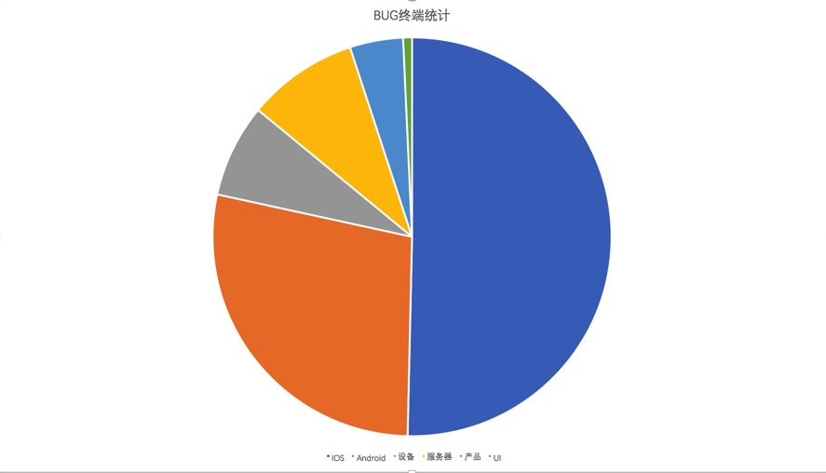

（2）BUG提报人员分布（参数分布：朱承志：162；郭秀红:115；裴花蕾：1）：

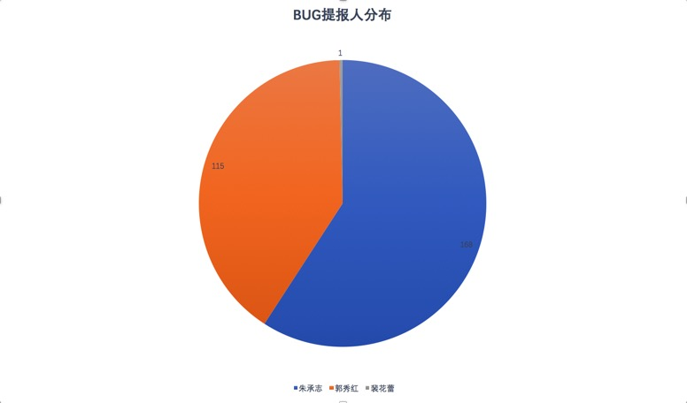

（3）BUG项目分布（参数分布：petkit-6.20：199个、petkit-os6.20：79个）：

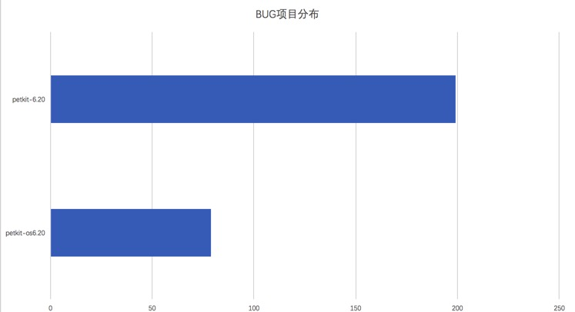

1. 移动终端测试时间分布（参数分布：IOS、Android）：

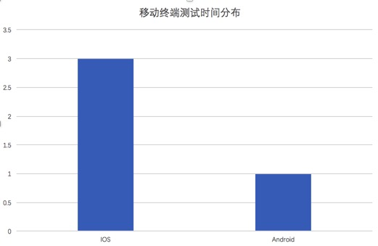

（5）遗留BUG统计：

目前遗留14个BUG未解决。功能流程型BUG：**8**个；样式bug：**6**个；

**优先级分布**：一级:**1**个、二级：1个、三级：4个、四级：1个、五级：7个。

延期解决的BUG如下：

1. 11012：【petkit-os6.20】偶现，长时间未使用APP后，然后在无网络环境下，被分享者进入猫窝的设置页面，报程序异常；

2. 11033：【petkit-os6.20】设置4c完成立即出粮后，再次点击立即出粮，立即出粮设置页面出现样式重叠；

3. 11040：【petkit-os6.20】出粮时喂食器离线，在喂食器上线后未刷新出粮详情；

4. 11044：【petkit-os6.20】简体中文下，操作过于频繁的提示语显示为繁体中文；

5. 11049：【petkit-os6.20】多语言下存在样式缺陷；

6. 11063：【petkit-os6.20】外文下海外app在创建宠物时，没有翻译的品种被拍到最前面（按照用户习惯“#”应该放最后）；

7. 10725：【petkit-os6.20】意大利语下，“当前固件为最新版本”和cozy“灯光说明”显示样式需要优化；

8. 10823：【petkit_6.20】在COZY设置页面、设备共享、联系人等几个页面，进行断开网络，重连网络操作，概率性出现卡死闪退；

9. 11021：【petkit-os6.20】设置出粮份数大于余量总量的出粮计划，当桶内粮时出完后没有上报余量不足；

10. 11023：【petkit-os6.20】喂食器出粮完成后报错需要细化；

11. 11025：【petkit-os6.20】星期x，在喂食计划和日历，没有根据对应的系统语言取前三位缩写（日文、韩文等星期缩写非英文字母的场景请忽略）；

12. 11213：【petkit-os6.20】iOS版本分享设备给别人时，在和此人的消息列表上的显示效果优化：不能显示“别人分享设备给你”的效果，应该显示一句话：“我共享了我的设备给你”；

13. 11001：【petkit-os6.20】分享者和被分享者两台手机，在手动模式下，切换温度时，在还未响应前，用另一个手机，点击关机或切换到自动模式，手动模式的波纹无法消散；

14. 11212：【petkit-os6.20】无法通过第三方Twitter实现快捷登录；

**以上遗留bug均已移到“小佩宠物-线上问题集”，计划在后续优化版本中修改。。**

### 典型缺陷引入原因分析

测试过程中发现的缺陷主要有以下几个方面：

1. IOS开发周期过长，导致测试时间被压缩；
2. IOS提测产品质量需要提高；
3. IOS解决bug速度需要加快；
4. Android测试时间过少；
5. 项目周期过长：历时47天（包含双休日）；
6. UI视觉验收环节缺失；

# 测试结论与建议

结论：可以提审，发布。当前遗留主要问题：“无法通过第三方Twitter实现快捷登录”，因线上app也存在该问题，问题原因为友盟sdk缺陷未及时修复。

建议：缩短开发周期；保证提测产品质量，提升解决bug的效率。

# 测试用例执行结果

测试Case均已执行完成，测试用例执行记录见公盘（Software_Dept-> TestTeam->TesCase）。

# 风险引用

1. 无法通过第三方Twitter实现快捷登录；
2. 分享者和被分享者两台手机，在手动模式下，切换温度时，在还未响应前，用另一个手机，点击关机或切换到自动模式，手动模式的波纹无法消散

其他请参照遗留bug列表。